

Autumn跳水评分系统

分析过程



2018-9-30

南京大学软件学院16级本科

Autumn

**目录**

**1.明确问题2**

1.1初步了解问题2

1.2问题达成共识5

**2.涉众分析10**

2.1涉众识别和描述 10

2.2涉众评估 12

**3.发现业务需求13**

**4.定义解决方案及系统特性17**

4.1确定高层次的解决方案 17

4.2确定系统特性和解决方案的边界 25

4.3确定解决方案的约束 29

4.4确定系统边界 33

**1明确问题**

**1.1初步了解问题**

跳水一直是广受南哪儿大学同学欢迎的运动，但由于学校游泳馆不具备设施和条件，一直无法满足同学们的需要。近几年南哪儿大学加大对基础设施建设的资金投入，扩建了游泳馆使其具备了游泳和跳水两个功能，馆内分为游泳区和跳水区。跳水区开放初期人流如潮，同学们纷纷前来体验南哪儿跳水活动，呼朋引伴，不亦乐乎。社联也通过了跳水社团的申请，成立了南哪儿跳水社，吸引了许多南哪儿大学热爱跳水的同学。跳水社团定期组织跳水比赛，在学期内的周末时间聘请教练开展跳水教学。

但随着活动的展开，跳水比赛一直存在诸多难以解决的问题。比如裁判们缺乏对比赛选手动作的记录导致赛后裁判们对选手的动作评判意见不一。裁判采取的是举牌给分，但在实际打分过程中出现了随大流的情况，选手和围观同学多次表示不满，声称“有黑幕”、“不专业”，对后续活动的开展造成了不良影响。比赛的历史视频较难获取，需要在多个设备上查找检索，存在重要信息缺失的现象。裁判们多次反映需要能够在视频中有一定的提示信息可供参考，如参赛选手的跳水动作，跳水偏好等，理想情况下教练能够提取选手的信息作为后续参考使用。跳水社团虽然有时会租借录制器材但器材租借费用较为高昂，社团希望能够将视频上传收费用于补贴经费，但是在收费环节遭到校内校外部分跳水爱好者的反馈意见，希望能够区分普通用户和专业用户，前者观看比赛不收取任何费用但只能实时观看，后者缴纳一定费用但能够看到跳水选手的动作信息，可以进行回看和有难度的动作动画。

前段时间，跳水社的社长了解到南哪儿大学Autumn工作组愿意以较低的价格开发一套跳水比赛打分观赏系统，工作组的同学以简单的ERP系统为例向社长说明了开发这样一套系统可以解决上述的问题并获得长期不菲的回报。于是社长决定采用这样一套系统改善现有的赛事管理情况，便于社团今后发展。

我们小组通过开会讨论，从中提取了几个客户需要表达的问题和我们开发人员的疑问并记录下来，然后与客户展开第一次面谈，面谈报告如下：

|  |  |
| --- | --- |
| 日期：2018年9月28日  会见者：潘羽  被会见者：马伟  主题：关于“水悦动”跳水比赛打分观赏系统业务流程和面临问题的初步了解会  会见目标：  1、初步了解跳水比赛业务流程  2、获知跳水比赛当前状况和规模  3、了解跳水比赛现阶段面临的问题  4、了解客户的一些希望和目标 | |
| 谈话要点：  简单说明跳水比赛现阶段的业务流程  现在跳水比赛观众的规模和具体情况  跳水比赛现阶段面临的一些困境  对未来发展的期望和举措  对新系统的一些看法和期望 | 被会见者观点：  完全举牌打分，较为简陋，效率低下  观众观看更新不及时，渠道不通畅  教练、裁判等缺少相关选手比赛信息  需要一个系统来优化比赛流程。  由于喜好观看跳水的同学较多，部分同学提出提供相关专业知识支持的要求。  对未来抱有很大期望。 |
| 下次会见目标：  1、对此次面谈中不明确的部分进一步面谈和了解  2、对提出的解决方案进行协商评估  3、找出下一个被会见者的观点 | |

通过这次面谈我们了解到目前评分系统的一些情况：

a) 目前状况：

1、目前评分过程全部为手工举牌评分，无遗留系统。

2、评分系统一次评分涉及10名裁判

3、业务流程：运动员进行跳水比赛🡪裁判评分🡪评分结果公示🡪教练查看评分信息🡪观众观看比赛

4、选手的跳水视频录入系统延迟严重。

5、目前比赛评分由裁判手工完成，裁判评分过程效率较低。

6、同时由于评分完全公开，裁判评分易受他人影响。

7、评分系统为手工评分统计，教练不能及时获取选手相关动作信息和裁判评分结果。

8、部分观众反映观看过程单一，没有相关解说和技术讲解。

b) 客户希望实现的功能

1、实现选手视频实时录入系统

2、裁判评分信息加密，只提供最终打分结果。

3、裁判评分过程当中希望可以提供相关评分帮助，比如跳水动画动作、难度信息，视频可以回看。

4、教练可以及时查询比赛相关信息。比如参赛经历、技术特点、难度偏好等信息。

5、观看用户可以区分专业与非专业，对专业用户提供相关专业知识辅助。

c) 总的概述

当前，在评分流程上存在一些主要的问题，相关信息提供不够及时。

**1.2 问题达成共识**

面谈之后，我们根据与需求方的交流和跳水比赛的实际情况，提出如下几个高层次问题，采用如下的标准化格式进行描述，取得了涉众之间的认同。

|  |  |
| --- | --- |
| 要素 | 内容 |
| ID | P1 |
| 提出者 | 裁判 |
| 关联者 | 裁判、选手、观众 |
| 问题 | 没有存储跳水视频，导致不能支持对跳水视频的回看 |
| 影响 | 跳水不支持回看，影响打分过程的速度和准确性，引起选手和观众的不满 |

|  |  |
| --- | --- |
| 要素 | 内容 |
| ID | P2 |
| 提出者 | 裁判 |
| 关联者 | 裁判、选手 |
| 问题 | 打分过程为举牌打分，打分裁判信息不隐蔽 |
| 影响 | 裁判评分过程受到多因素影响，其他裁判的评分结果和观众对评分的反应均会对裁判评分造成影响 |

|  |  |
| --- | --- |
| 要素 | 内容 |
| ID | P3 |
| 提出者 | 裁判 |
| 关联者 | 裁判、选手 |
| 问题 | 打分过程比较单一，没有相关动作技术提示 |
| 影响 | 裁判评分难度较大，评分过程当中可能存在漏评技术动作等现象 |

|  |  |
| --- | --- |
| 要素 | 内容 |
| ID | P4 |
| 提出者 | 教练 |
| 关联者 | 教练、裁判、选手 |
| 问题 | 教练无法获得选手的相关信息 |
| 影响 | 教练无法了解选手相关信息，难以针对性地进行跳水选择 |

|  |  |
| --- | --- |
| 要素 | 内容 |
| ID | P5 |
| 提出者 | 跳水社团负责人 |
| 关联者 | 观众 |
| 问题 | 视频无法支持上传平台 |
| 影响 | 视频无法上传，社团收入较少。难以维持跳水比赛较高的花费开销 |

|  |  |
| --- | --- |
| 要素 | 内容 |
| ID | P6 |
| 提出者 | 观众 |
| 关联者 | 观众 |
| 问题 | 观众专业水平不一样，跳水视频缺少相关专业知识 |
| 影响 | 对于专业用户缺少相关专业信息，观看体验不够友好 |

|  |  |
| --- | --- |
| 要素 | 内容 |
| ID | P7 |
| 提出者 | 跳水社团负责人 |
| 关联者 | 跳水社团负责人、观众 |
| 问题 | 跳水比赛爱好者增长不明显 |
| 影响 | 无法扩大社团影响力、无法提高社团受欢迎程度 |

**收集背景资料，判断问题的明确性**

我们通过观看跳水电视转播等形式，搜集，了解跳水领域相关知识。结合客户提出的相关问题，分析，分析和理解问题域，对上述问题的明确性做出了初步的判断，认为只有第7个问题相对模糊，不够明确。其他问题相对较为明确一致。

**分析不明确的问题，发现问题背后问题**

通过进一步收集相关的资料和业务信息数据，以及与涉众进行接触。我们发现导致跳水运动爱好者增长不明显的原因有多个，我们制作了P7原因的鱼骨图如下：

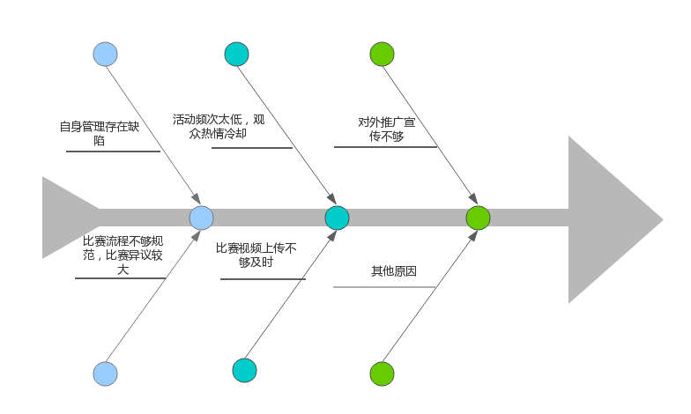

**2 涉众分析**

**2.1涉众识别和描述**

|  |  |  |  |  |  |
| --- | --- | --- | --- | --- | --- |
| 涉众 | 特征 | 主要目标 | 态度 | 主要关注点 | 约束条件 |
| 裁判 | 具有较高跳水相关知识，不具有计算机技能。 | 高效、准确地进行跳水评分，同时评分过程保证匿名。 | 强烈支持，希望可以减小自身的工作难度。 | 提供匿名打分的机制。同时提供对跳水视频的回看和相关提示。 | 没有相关计算机技术，系统操作要求简单清晰。 |
| 教练 | 具有较高跳水相关知识，不具有计算机技能。 | 希望在跳水过程当中可以提供相关选手信息，以便针对性跳水。 | 强烈支持 | 希望可以针对选手及时提供相关信息。 | 没有计算机技能。 |
| 选手 | 不具有计算机技能。 | 希望该系统不会影响正常比赛流程，不会给选手带来负担。 | 如果不影响正常比赛流程，会很支持。 | 保证跳水流程不会变得复杂。 | 没有计算机技能。 |
| 观众 | 无 | 希望可以及时观看跳水视频，同时能够支持对专业用户的特别支持。 | 强烈支持 | 希望可以通过充值会费等形式区分专业用户和普通用户。 | 随时使用本系统进行观看。 |
| 跳水社团负责人 | 对软件收益较为敏感。 | 期望通过视频观看平台获取较高收益，补贴跳水社团日常较高开销。 | 在保证最后收益的情况下，强烈支持 | 使用该系统所带来的收益必须超过开发和维护该系统的费用，并且希望可以借助此系统提高跳水社团的受欢迎度和影响力。 | 可能现有人员对于软件使用不够熟悉。 |

**2.2涉众评估**

为了得到更深层次的涉众信息，我们采用了优先级评估涉众的方法，做出如下User/Task矩阵，用来评估涉众的优先级：

|  |  |  |  |
| --- | --- | --- | --- |
| 用户群体 | 任务 | 群体数量 | 优先级 |
| 裁判 | 针对选手跳水情况评分。 | 4 | 1 |
| 教练 | 及时获取选手相关信息。 | 1 | 3 |
| 选手 | 参加跳水比赛，逐一跳水。 | 12 | 5 |
| 观众 | 观看跳水视频 | N | 4 |
| 跳水社团负责人 | 发布跳水比赛视频，推广跳水运动。 | 1 | 2 |

**3 发现业务需求**

针对前面提出的7个高层次问题，我们确定了对应的业务需求，并将问题描述表扩展成如下的问题及业务需求描述表：

|  |  |
| --- | --- |
| 要素 | 内容 |
| ID | P1 |
| 提出者 | 裁判 |
| 关联者 | 裁判、选手、观众 |
| 问题 | 没有存储跳水视频，导致不能支持对跳水视频的回看 |
| 影响 | 跳水不支持回看，影响打分过程的速度和准确性，引起选手和观众的不满 |
| 目标 | 在系统投入使用三个月后，裁判、观众、教练和选手回看跳水视频的使用率至少达到70% |

|  |  |
| --- | --- |
| 要素 | 内容 |
| ID | P2 |
| 提出者 | 裁判 |
| 关联者 | 裁判、选手 |
| 问题 | 打分过程为举牌打分，打分裁判信息不隐蔽 |
| 影响 | 裁判评分过程受到多因素影响，其他裁判的评分结果和观众对评分的反应均会对裁判评分造成影响 |
| 目标 | 在系统投入使用三个月后，裁判通过系统匿名打分的使用率至少达到70% |

|  |  |
| --- | --- |
| 要素 | 内容 |
| ID | P3 |
| 提出者 | 裁判 |
| 关联者 | 裁判、选手 |
| 问题 | 打分过程比较单一，没有相关动作技术提示 |
| 影响 | 裁判评分难度较大，评分过程当中可能存在漏评技术动作等现象 |
| 目标 | 在系统投入使用三个月后，裁判的漏评率至少减少10% |

|  |  |
| --- | --- |
| 要素 | 内容 |
| ID | P4 |
| 提出者 | 教练 |
| 关联者 | 教练、裁判、选手 |
| 问题 | 教练无法及时获得选手的相关信息 |
| 影响 | 教练无法了解选手相关信息，难以针对性地进行跳水选择 |
| 目标 | 在系统投入使用三个月后，教练的跳水选择参考率至少达到10% |

|  |  |
| --- | --- |
| 要素 | 内容 |
| ID | P5 |
| 提出者 | 跳水社团负责人 |
| 关联者 | 观众 |
| 问题 | 视频无法支持上传平台 |
| 影响 | 视频无法上传，社团收入较少。难以维持跳水比赛较高的花费开销 |
| 目标 | 在系统投入使用三个月后，社团收入至少增加10% |

|  |  |
| --- | --- |
| 要素 | 内容 |
| ID | P6 |
| 提出者 | 观众 |
| 关联者 | 观众 |
| 问题 | 观众专业水平不一样，跳水视频缺少相关专业知识 |
| 影响 | 对于专业用户缺少相关专业信息，观看体验不够友好 |
| 目标 | 在系统投入使用三个月后，观众至少增加10%，其中专业观众至少达到10% |

|  |  |
| --- | --- |
| 要素 | 内容 |
| ID | P7 |
| 提出者 | 跳水社团负责人 |
| 关联者 | 跳水社团负责人、观众 |
| 问题 | 跳水比赛爱好者增长不明显 |
| 影响 | 无法扩大社团影响力、无法提高社团受欢迎程度 |
| 目标 | 在系统投入使用一年后，跳水社团的社员人数至少增加20% |

**4 定义解决方案及系统特性**

**4.1 确定高层次的解决方案**

首先，我们对每一个明确一致的问题都尽可能发现各种可行的解决方案:

|  |  |
| --- | --- |
| 问题 | 解决方案 |
| P1 | S1:记录每一次的跳水视频，建立跳水视频数据库，对视频进行分类 |
| P2 | S1:开辟电子记录和手机终端的打分渠道 |
| P3 | S1:向专家进行咨询，提前将打分的指标录入系统  S2:在每次打分过程中，用当前跳水视频和历史跳水视频进行对比 |
| P4 | S1:建立选手信息的数据库，教练可查看到选手的历史跳水记录  S2:通过选手跳水的多项跳水指标进行数据分析 |
| P5 | S1:通过摄像机实时记录跳水情况，当一次跳水动作结束以后，视频  自动上传 |
| P6 | S1:为每一位观众提供跳水的有关介绍  S2:在每一次跳水动作进行时，为观众提供历史相似跳水情况以及打  分情况 |
| P7 | S1:加大宣传力度  S2:系统提供介绍与历史跳水精彩瞬间模块给观众 |

然后，我们对每个问题分析不同方案的业务优势和代价，将它们一一用标准化的格式描述成表:

|  |  |  |
| --- | --- | --- |
| 要素 | | 内容 |
| ID | | P1 |
| 解决方案 | 方案描述 | 记录每一次的跳水视频，建立跳水视频数据库，对视频进行分类 |
| 业务优势 | 支持跳水视频的回看，为裁判打分提供保障，为选手观众提供可靠的历史记录 |
| 代价 | 此模块需要软件费用，个性化服务所增加的员工工作量 |

|  |  |  |
| --- | --- | --- |
| 要素 | | 内容 |
| ID | | P2 |
| 解决方案 | 方案描述 | 开辟电子记录和手机终端的打分渠道 |
| 业务优势 | 有效规避了裁判彼此之间打分的相互影响以及观众对评分反应的影响，独立的打分更好地实现了比赛的公平公正 |
| 代价 | 此模块需要软件费用，个性化服务所增加的员工工作量 |

|  |  |  |
| --- | --- | --- |
| 要素 | | 内容 |
| ID | | P3 |
| 解决方案 | 方案描述 | 向专家进行咨询，提前将打分的指标录入系统 |
| 业务优势 | 给裁判多方位进行参考意见，让裁判可以根据选手的不同指标进行打分 |
| 代价 | 此模块所需软件费用，向专家咨询所需要的咨询费用 |

|  |  |  |
| --- | --- | --- |
| 要素 | | 内容 |
| ID | | P3 |
| 解决方案 | 方案描述 | 在每次打分过程中，用当前跳水视频和历史跳水视频进行对比 |
| 业务优势 | 为裁判提出参考意见，根据历史打分情况可拥有一个符合当前比赛规范的标准 |
| 代价 | 此模块需要软件费用，个性化服务所增加的员工工作量 |

|  |  |  |
| --- | --- | --- |
| 要素 | | 内容 |
| ID | | P4 |
| 解决方案 | 方案描述 | 建立选手信息的数据库，教练可查看到选手的历史跳水记录 |
| 业务优势 | 给教练提供选手历史的跳水情况，为之前比赛的动作设计与安排提供合理的参考 |
| 代价 | 此模块需要软件费用，个性化服务所增加的员工工作量 |

|  |  |  |
| --- | --- | --- |
| 要素 | | 内容 |
| ID | | P4 |
| 解决方案 | 方案描述 | 通过选手跳水的多项跳水指标进行数据分析 |
| 业务优势 | 为教练提供选手选择的参考，直观地显示出选手的优势劣势 |
| 代价 | 此模块需要软件费用，个性化服务所增加的员工工作量 |

|  |  |  |
| --- | --- | --- |
| 要素 | | 内容 |
| ID | | P5 |
| 解决方案 | 方案描述 | 通过摄像机实时记录跳水情况，当一次跳水动作结束以后，视频自动上传 |
| 业务优势 | 为选手、观众、裁判、教练员提供视频回放，为之后的视频查看提供有力的可追溯机制 |
| 代价 | 此模块所需要的软件费用，摄像机等相关设备的费用 |

|  |  |  |
| --- | --- | --- |
| 要素 | | 内容 |
| ID | | P6 |
| 解决方案 | 方案描述 | 为每一位观众提供跳水的有关介绍 |
| 业务优势 | 让观众可以迅速入门 |
| 代价 | 此模块需要软件费用，个性化服务所增加的员工工作量 |

|  |  |  |
| --- | --- | --- |
| 要素 | | 内容 |
| ID | | P6 |
| 解决方案 | 方案描述 | 在每一次跳水动作进行时，为观众提供历史相似跳水情况以及打分情况 |
| 业务优势 | 观众可以更加直观并深入了解比赛，增加了观众的代入感 |
| 代价 | 此模块需要的软件费用，个性化服务所增加的员工工作量 |

|  |  |  |
| --- | --- | --- |
| 要素 | | 内容 |
| ID | | P7 |
| 解决方案 | 方案描述 | 加大宣传力度 |
| 业务优势 | 通过宣传，增加了社团的影响力，拥有更多跳水爱好者 |
| 代价 | 需要支付宣传人员工资，宣传资料也需要一定费用 |

|  |  |  |
| --- | --- | --- |
| 要素 | | 内容 |
| ID | | P7 |
| 解决方案 | 方案描述 | 系统提供介绍与历史跳水精彩瞬间模块给观众 |
| 业务优势 | 让观众对跳水产生更多的兴趣 |
| 代价 | 此模块需要的软件费用，个性化服务所增加的员工工作量 |

接着，我们与客户召开了第二次面谈，为每个问题的几种解决方案协商取得一致意见。以下是第二次面谈报告。

|  |  |
| --- | --- |
| 会见者：潘羽 日期：2018年9月29日  被会见者：马伟 主题:明确具体问题和探讨解决方案  会见目标:  明确上次面谈中模糊的问题  评估和明确各个问题的解决方案 | |
| 谈话要点:  观众不多的具体原因分析  部分解决方案被优先选择 | 被会见者的观点:  观众不多的原因是对外宣传力度不够 每个问题都已经明确  问题的解决方案确定 |
| 下次会见的目标:  对以前的谈话结果进行商讨和最终定版  审阅项目前景和范围文档 | |

最后，通过此次面谈和探讨，开发人员和客户对每个问题都共同确定了以下高层次解决方案:

|  |  |  |
| --- | --- | --- |
| 要素 | | 内容 |
| ID | | P1 |
| 解决方案 | 方案描述 | 记录每一次的跳水视频，建立跳水视频数据库，对视频进行分类 |
| 业务优势 | 支持跳水视频的回看，为裁判打分提供保障，为选手观众提供可靠的历史记录 |
| 代价 | 此模块需要软件费用，个性化服务所增加的员工工作量 |

|  |  |  |
| --- | --- | --- |
| 要素 | | 内容 |
| ID | | P2 |
| 解决方案 | 方案描述 | 开辟电子记录和手机终端的打分渠道 |
| 业务优势 | 有效规避了裁判彼此之间打分的相互影响以及观众对评分反应的影响，独立的打分更好地实现了比赛的公平公正 |
| 代价 | 此模块需要软件费用，个性化服务所增加的员工工作量 |

|  |  |  |
| --- | --- | --- |
| 要素 | | 内容 |
| ID | | P3 |
| 解决方案 | 方案描述 | 在每次打分过程中，用当前跳水视频和历史跳水视频进行对比 |
| 业务优势 | 为裁判提出参考意见，根据历史打分情况可拥有一个符合当前比赛规范的标准 |
| 代价 | 此模块需要软件费用，个性化服务所增加的员工工作量 |

|  |  |  |
| --- | --- | --- |
| 要素 | | 内容 |
| ID | | P4 |
| 解决方案 | 方案描述 | 通过选手跳水的多项跳水指标进行数据分析 |
| 业务优势 | 为教练提供选手选择的参考，直观地显示出选手的优势劣势 |
| 代价 | 此模块需要软件费用，个性化服务所增加的员工工作量 |

|  |  |  |
| --- | --- | --- |
| 要素 | | 内容 |
| ID | | P5 |
| 解决方案 | 方案描述 | 通过摄像机实时记录跳水情况，当一次跳水动作结束以后，视频自动上传 |
| 业务优势 | 为选手、观众、裁判、教练员提供视频回放，为之后的视频查看提供有力的可追溯机制 |
| 代价 | 此模块所需要的软件费用，摄像机等相关设备的费用 |

|  |  |  |
| --- | --- | --- |
| 要素 | | 内容 |
| ID | | P6 |
| 解决方案 | 方案描述 | 在每一次跳水动作进行时，为观众提供历史相似跳水情况以及打分情况 |
| 业务优势 | 观众可以更加直观并深入了解比赛，增加了观众的代入感 |
| 代价 | 此模块需要的软件费用，个性化服务所增加的员工工作量 |

|  |  |  |
| --- | --- | --- |
| 要素 | | 内容 |
| ID | | P7 |
| 解决方案 | 方案描述 | 系统提供介绍与历史跳水精彩瞬间模块给观众 |
| 业务优势 | 让观众对跳水产生更多的兴趣 |
| 代价 | 此模块需要的软件费用，个性化服务所增加的员工工作量 |

**4.2 确定系统特性和解决方案的边界**

在选定解决方案之后，我们进一步明确了该解决方案需要具备的功能特征，即系统特征:

|  |  |
| --- | --- |
| 针对的问题 | 解决方案需要具备的系统特性 |
| P1 | 记录每一次的跳水视频，建立跳水视频数据库，对视频进行分类 |
| P2 | 开辟电子记录和手机终端的打分渠道 |
| P3 | 在每次打分过程中，用当前跳水视频和历史跳水视频进行对比 |
| P4 | 建立选手信息的数据库，教练可查看到选手的历史跳水记录 |
| P5 | 通过摄像机实时记录跳水情况，当一次跳水动作结束以后，视频自动上传 |
| P6 | 在每一次跳水动作进行时，为观众提供历史相似跳水情况以及打分情况 |
| P7 | 系统提供介绍与历史跳水精彩瞬间模块给观众 |

然后根据这些功能特征，分析解决方案需要和周围环境形成的交互作用，定义解决方案的边界。解决方案的边界确定了信息流的输入输出关系:

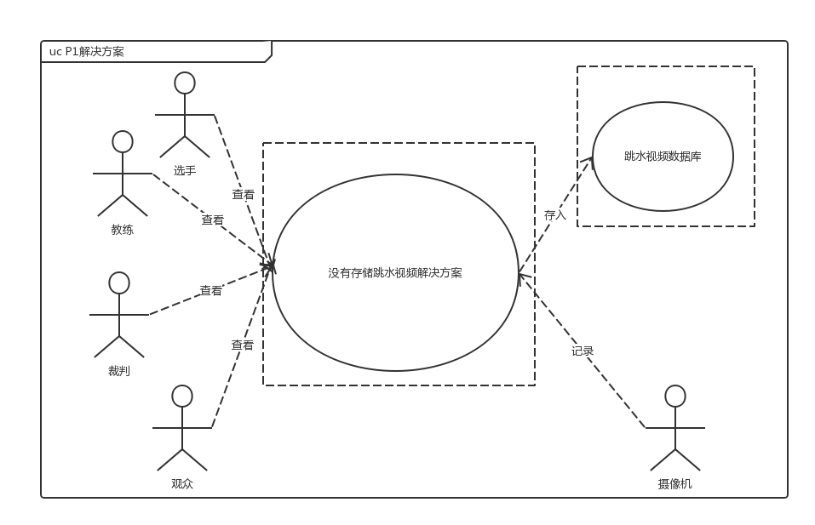

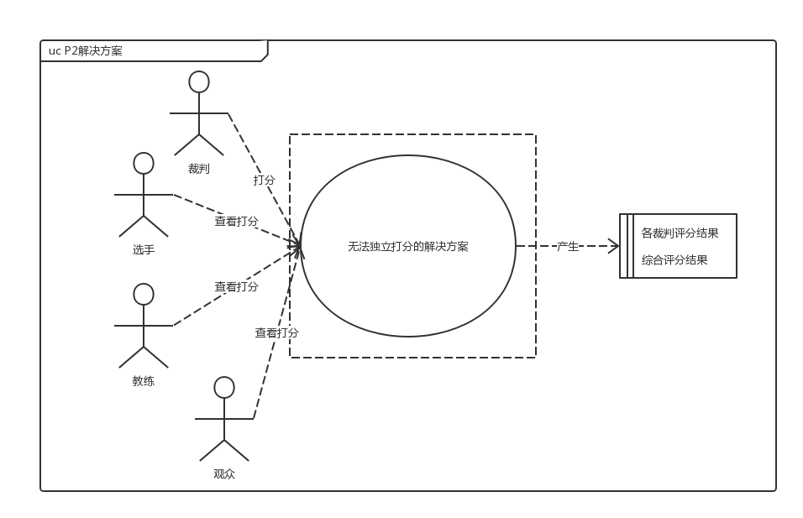

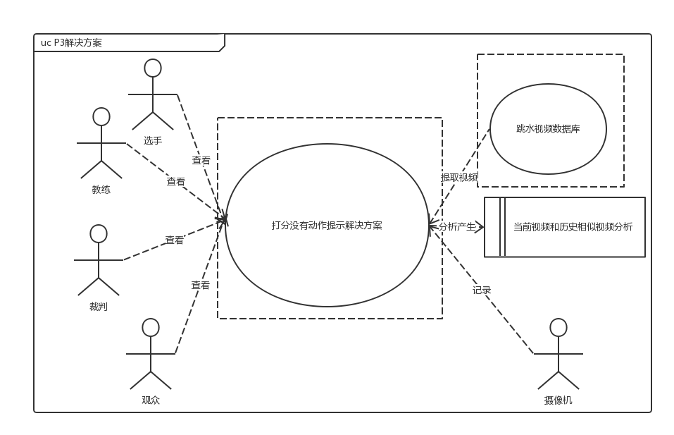

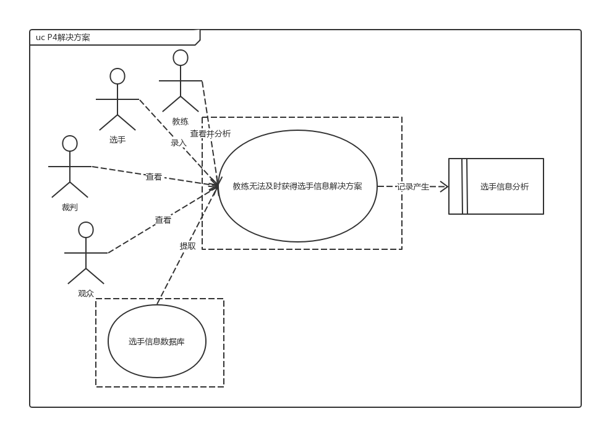

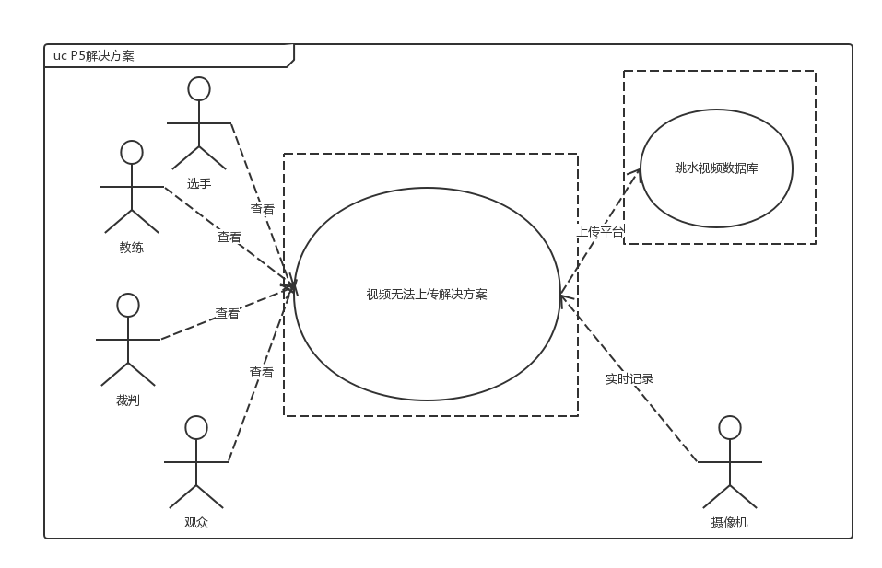

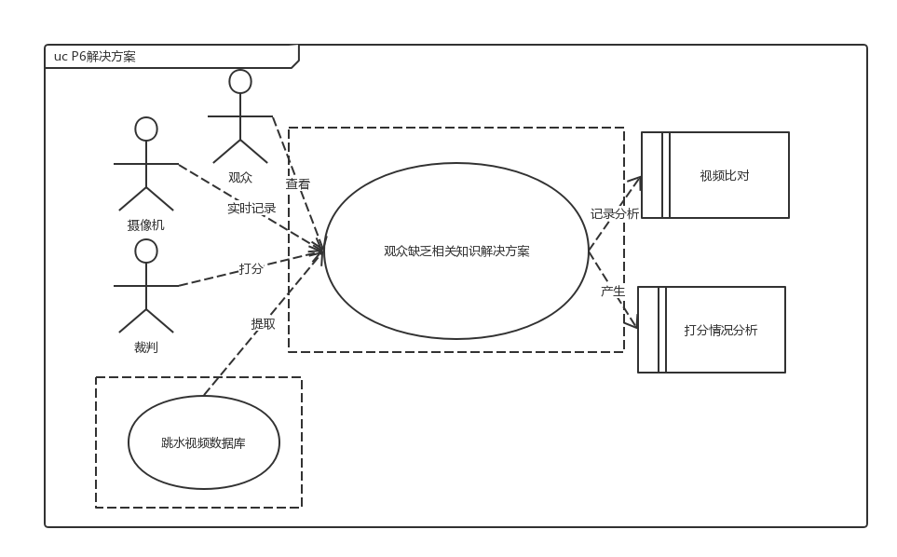

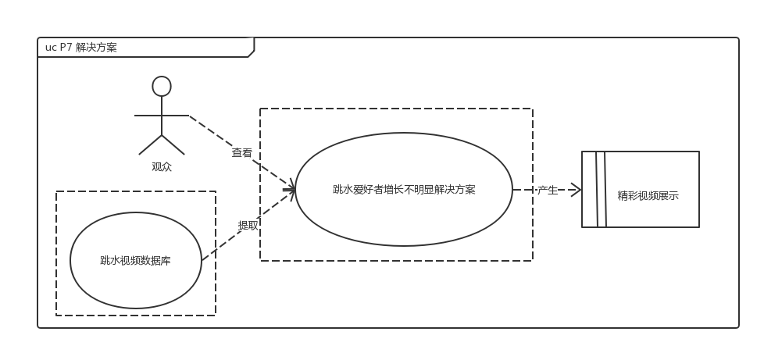

**4.3 确定解决方案的约束**

约束在总体上限制了开发人员设计和构建系统时的选择范围。我们从操作性、系统及操作系统、设备预算、人员资源和技术要求这几个主要的约束源来考察每个解决方案的约束，如下表所示:

P1:

|  |  |  |
| --- | --- | --- |
| 约束源 | 约束 | 理由 |
| 操作性 | 需要对视频的分类进行管理 | 便于视频的回放与查看操作 |
| 系统及操作系统 | 数据库在服务器上大小不超过500G | 控制成本，保证无冗余数据 |
| 设备预算 | 系统在已架构好的服务器和主机上开发 | 控制成本，方便 |
| 人员资源 | 不需要人员 | 系统自动化操作 |
| 技术要求 | 系统良好的性能 | 快速存取 |

P2:

|  |  |  |
| --- | --- | --- |
| 约束源 | 约束 | 理由 |
| 操作性 | 需要对裁判打分有一定程度的指引 | 方便裁判更快速有效地打分 |
| 系统及操作系统 | 需要开发手机终端 | 更为便捷进行打分 |
| 设备预算 | 系统在手机终端开发 | 控制成本，方便 |
| 人员资源 | 不需要人员 | 系统自动化操作 |
| 技术要求 | 良好的人机交互界面 | 方便裁判打分 |

P3:

|  |  |  |
| --- | --- | --- |
| 约束源 | 约束 | 理由 |
| 操作性 | 需要对裁判进行一些指引 | 方便裁判根据一定标准进行打分 |
| 系统及操作系统 | 系统提供比对视频的情况 | 让裁判打分更为直观 |
| 设备预算 | 系统在已架构好的服务器和主机上开发 | 控制成本，方便 |
| 人员资源 | 不需要人员 | 系统自动化操作 |
| 技术要求 | 良好的人机交互界面 | 方便裁判打分 |

P4:

|  |  |  |
| --- | --- | --- |
| 约束源 | 约束 | 理由 |
| 操作性 | 需要给教练员一定指引 | 方便教练员查看选手信息 |
| 系统及操作系统 | 数据库在服务器上大小不超过500G | 控制成本，保证无冗余数据 |
| 设备预算 | 系统在已架构好的服务器和主机上开发 | 控制成本，方便 |
| 人员资源 | 不需要人员 | 系统自动化操作 |
| 技术要求 | 良好的人机交互界面 | 方便教练员查看 |

P5:

|  |  |  |
| --- | --- | --- |
| 约束源 | 约束 | 理由 |
| 操作性 | 需要人员对摄像机进行操作 | 便于摄像机录完视频之后上传 |
| 系统及操作系统 | 摄像机能够存储上传 | 为之后一系列操作提供方便快捷的保障 |
| 设备预算 | 摄像机的一些要求 | 控制成本，方便 |
| 人员资源 | 不需要外部的人员，使用已有的员工 | 固定操作成本 |
| 技术要求 | 使用系统的自动上传 | 增加操作的快速性 |

P6:

|  |  |  |
| --- | --- | --- |
| 约束源 | 约束 | 理由 |
| 操作性 | 需要系统自动化搜索进行比对 | 系统工作必须的原则 |
| 系统及操作系统 | 系统运行在已有的操作系统上 | 方便，更好的兼容性 |
| 设备预算 | 系统在已架构好的服务器和主机上开发 | 控制成本，方便 |
| 人员资源 | 不需要人员 | 系统自动化操作 |
| 技术要求 | 良好的人机交互界面 | 方便观众查看 |

P7:

|  |  |  |
| --- | --- | --- |
| 约束源 | 约束 | 理由 |
| 操作性 | 需要初始宣传的板块 | 系统工作所必须的规则 |
| 系统及操作系统 | 系统运行在已有的操作系统上 | 方便，更好的兼容性 |
| 设备预算 | 系统在已架构好的服务器和主机上开发 | 控制成本，方便 |
| 人员资源 | 不需要人员 | 系统自动化操作 |
| 技术要求 | 良好的人机交互界面 | 更加吸引观众 |

**4.4 确定系统边界**

最后将所有问题的解决方案进行综合，就可以得到整个解系统的功能和边界。 为了更直观地描述系统的功能和边界，我们绘制了AUTUMN跳水评分系统的上下文图: 在这个上下文图中表示出了所有和评分系统交互的外部实体，并描述出了交互的数据流，包括系统输入和系统输出。

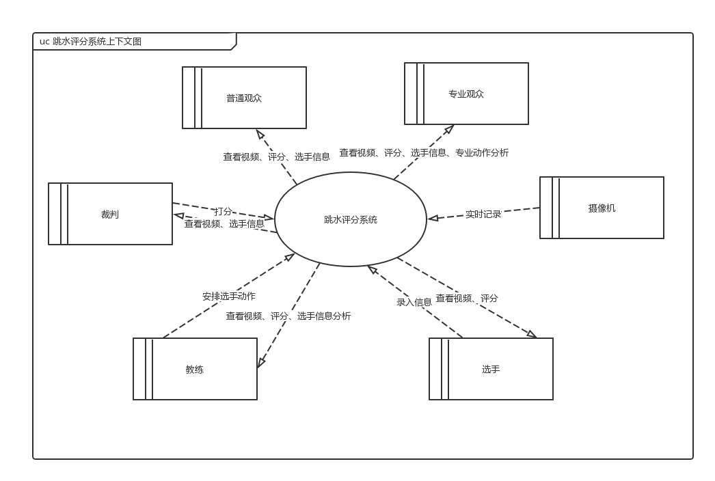

另外，为了直接记录和描述从用户那里得到的信息，我们采用面向对象的方法以系统的所有用例的集合为基础，建立了用例模型，用统一、图形化的方式展示系统的功能和行为特性。以下是我们的用例图:

